**Внеклассное мероприятие**.

**Тема: Война - страшнее нету слова**…

**Класс:** 8 класс.

**Место проведения**: кабинет.

**Оформление, оборудование:** на доске тема мероприятия, плакаты, выполненные обучающимися, оформлена выставка о Великой Отечественной войне.

**Цель:** развитие у обучающихся гражданского самосознания.

**Задачи:**

активизировать обучающихся, заострить внимание на драматические страницы в жизни страны; развивать дискуссионные умения ребят; формировать навыки юного патриота своей Родины, гордость за своих воинов; воспитывать волевые качества на примерах героев войны; прививать бережное отношение к историческому прошлому Отчизны.

**Ход мероприятия:**

**1.Вступительное слово учителя**.

**1слайд**.



**2.Рассказ обучающихся.**

22-го июня 1941 года пошел отсчет четырем годам нечеловеческих усилий, в течение которых будущее каждого из нас висело практически на волоске. Война – всегда отвратительное занятие, но Великая Отечественная война была народной. На защиту Родины встал весь народ, именно от мала до велика.

С первого дня Великой Отечественной войны героизм простого советского солдата стал образцом для подражания. То, что в литературе часто называется «стоять на смерть» было сполна продемонстрировано уже в боях за Брестскую крепость. Хваленые солдаты вермахта, за 40 дней покорившие Францию, и заставившие Англию трусливо жаться на своем острове, столкнулись с таким сопротивлением, что просто не могли поверить, что против них сражаются простые люди

**2 слайд**.



**3. Высказывания о войне**.

*1 ученик* Война в одинаковой мере облагает данью и мужчин, и женщин, но только с одних взимает кровь, а с других — слезы. (Уильям Мейкпис Теккерей)

*2 ученик*. От войны нельзя ждать никаких благ. ( Вергилий)

*3 ученик.* Война - не приключение. Война - болезнь. Как тиф.  
 ( Сент-Экзюпери.)

*4 ученик.* Война - это травматическая эпидемия.  
 (Николай Пирогов)

**4. Разговор по теме.**

**-** Мы прослушали много высказываний о войне великих людей, а что в вашем понимание слово – война?

- О каких героях войны вы читали и знаете?

- Какое историческое событие, связанное с войной, вы знаете?

- Есть ли участники войны в вашей семье?

**5.Рассказ о моём отце.**

**-** А мою семью война тоже не обошла стороной. Мой отец, Николаев Биктубай Николаевич, участник войны. На этой фотографии ему 19 лет.

Именно столько лет ему было, когда он пошёл на фронт.19-летним парнем он испытал все тяготы войны. Он мне мало рассказывал о войне при жизни, может, не хотел вспоминать весь этот ужас, а может потеря друзей, заставляла болеть сердце. Для кого-то война закончилась 1945 году, с Победой. А он был в Германии до 1948 года. Все эти годы он защищал нашу Родину.

**3 слайд.**

**1943 год.19 лет.**

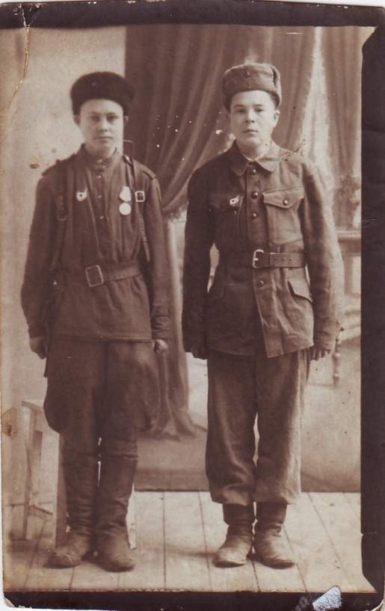

**4 слайд.**

**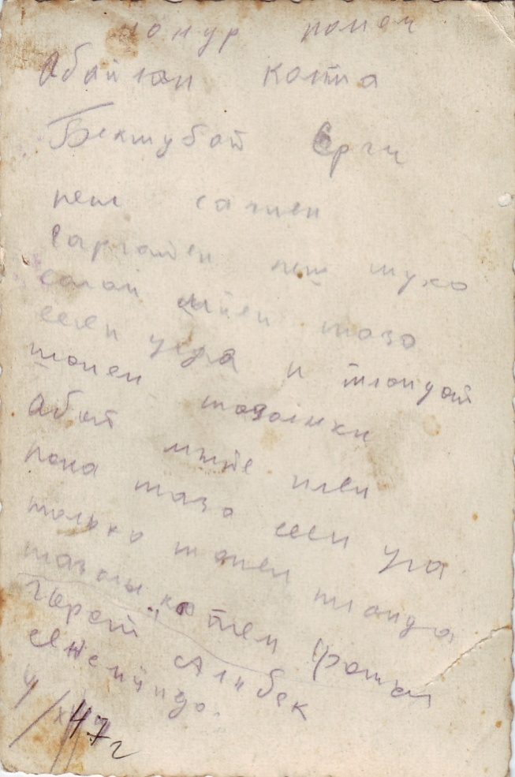  
 1947 год. Германия. С обратной стороны фотографии маленькое письмо сына матери. 4 долгих военных лет отделяет сына от матери.**

**6. Из воспоминания отца.**

Когда началась Великая Отечественная война, мне было 17 лет. Молодые парни не задумываясь собирались на войну. Когда настал мой день, я пошёл к бабушке. Бабушка была очень мудрая и умная. Она благословила меня и сказала: « Как бы тебе плохо ни было, будешь ли ты голодным, без одежды,в дырявых сапогах, но никогда ничего чужого не бери, тогда вернешься живой». Я всегда это помнил и никогда ничего чужого не взял. 5 лет был на войне и вернулся живой.

*Вернулся с ранением и всю жизнь пулю этой войны носил с собой. Вытащить нельзя было, иначе рука бы перестала действовать. И под старость эта пуля начала шевелиться, она сдвигалась с места, снова напоминая ему о тех страшных временах. Я часто трогала этот осколок и мне было страшно думать, что мой отец мог не вернуться. Он носил этот осколок 53 года.*

**7.Германия 1947г. Случай из жизни.**

Мы были молоды, хотя война нас заставила стать мудрыми рано. Один раз мы поймали очень красивую немку. Она ходила недалеко от нашей части. Как положено, обыскали её, ничего не нашли. Она попросилась в туалет.

Повели её и стали сторожить у двери. Прошло несколько минут, а она всё не выходит, решили посмотреть. Посмотрели, её нет, она сломала доску и сбежала. Потом стали её искать и нашли снова. Снова обыскали, ничего нет. Но теперь стало подозрительно, зачем же она сбежала. Ведь и война уже закончилась. Обратили внимание на причёску, уж больно она большая была.

Распустили волосы, а там пистолет. Вот так и задержали диверсантку.

*Мой отец дошел до Берлина. Прошёл всю Европу. Имеет медали и орден*

*«Отечественной войны 1 стени»*

**Мне отец говорил о войне,**

**О тех страшных боях в огне.**

**Очень мало, хоть знала душа,**

**Не хотел вспоминать те года.**

**Может, смерть вспоминалась друзей,**

**Или слёзы вдов, матерей.**

**Может пуля, какую всегда,**

**Он носил много дней и года.**

**5слайд*. 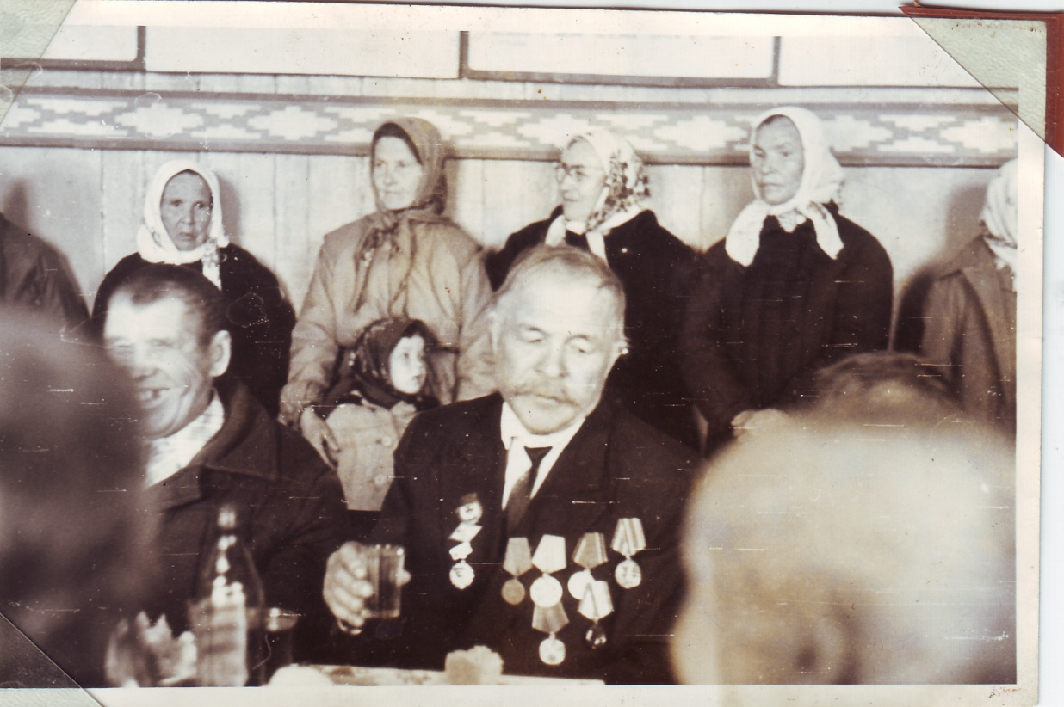* Он любил День Победы**

**Слеза,**

**Появлялась, краснели глаза,**

**Молчаливые думы его,**

**Не раскрыл до конца так никто*…***

**8. Песня «У деревни Крюково» М. Фрадкин - С. Островой ( поёт хор девочек)**

Мы не должны забывать, какой ценой была достигнута наша победа, какой ценой был сохранен мир. Нашему поколению стоит брать пример с еще живых, и почитать уже ушедших от нас **героев Великой Отечественной войны. 6 слайд.**

Они подарили всем нам будущее. А без знания своего прошлого, никогда не будет будущего. Вечная память **героям Великой Отечественной войны**, и огромное спасибо им. Это меньшее из того, что можем сделать мы для них!

Помнит*ь*

**9.Чтение лучших рассказов на тему: «Я помню! Я горжусь!»**

**10.Песня «День победы» ( Д. Тухманов - В. Харитонов) Поют все вместе.**